宛运考场科目二考场中标公告需提供资料

1.供应商名称：南阳宛运机动车驾驶培训有限公司
2.统一社会信用代码：91411302780508971F
3.地址：南阳市光武路与仲景路交叉口向东100米路南（光武东路30号）
4.联系人：林涛
5.联系方式：15637782188
6.优惠率:0.02

7.投标文件中信用承诺函替代内容
营业执照副本
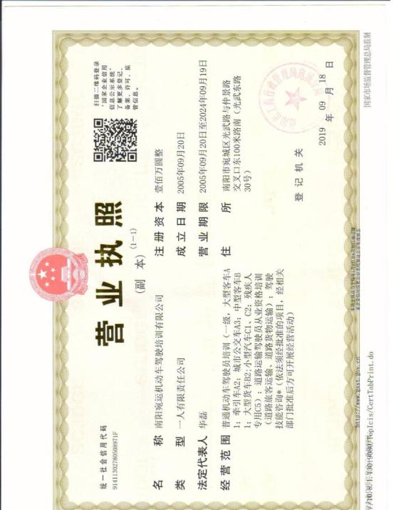
具有履行合同所必需的设备和专业技术能力的承诺

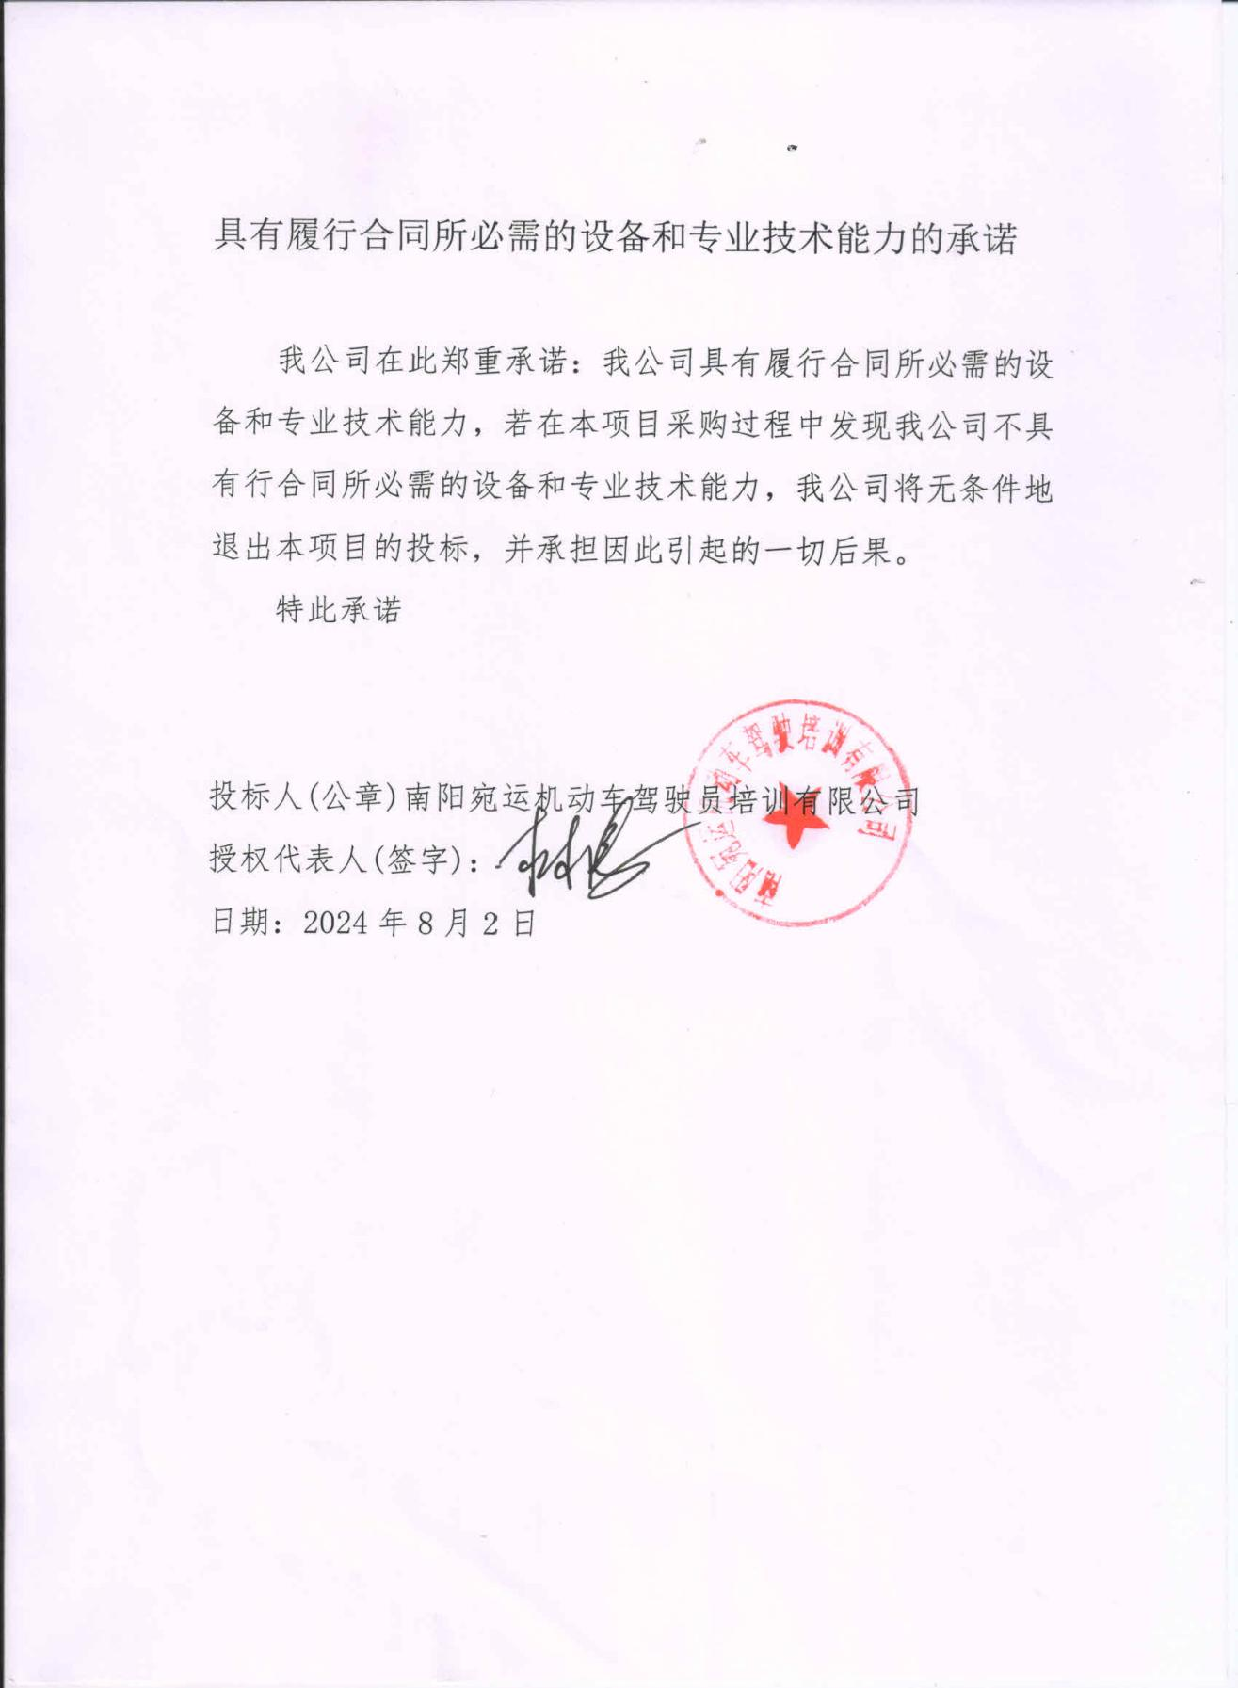
依法缴纳税收和社会保障资金的缴费凭证（年半年内任意三个月的有效凭证）
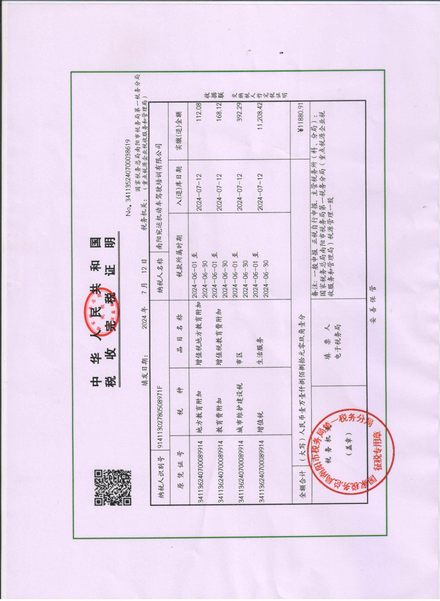

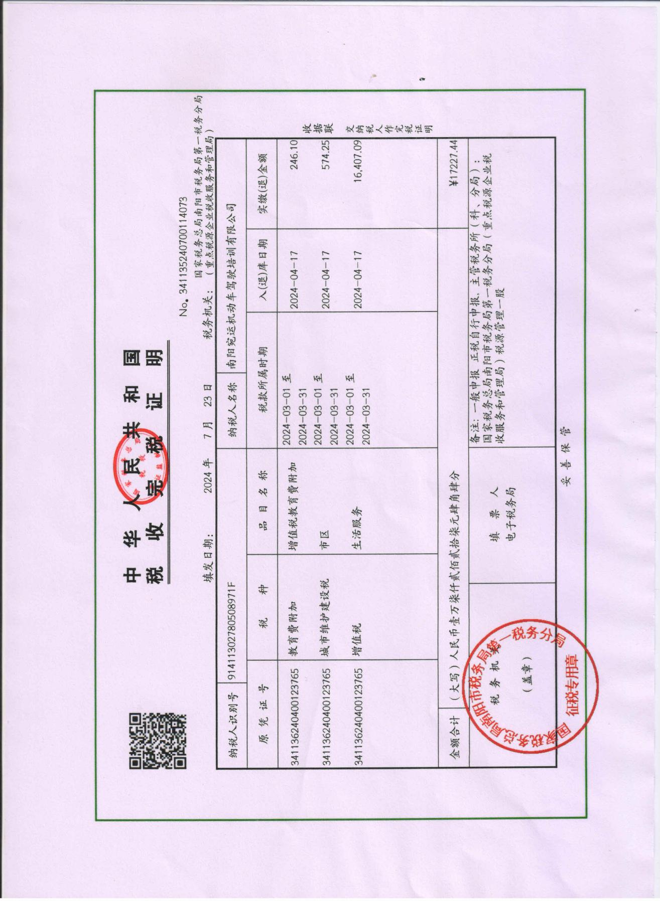

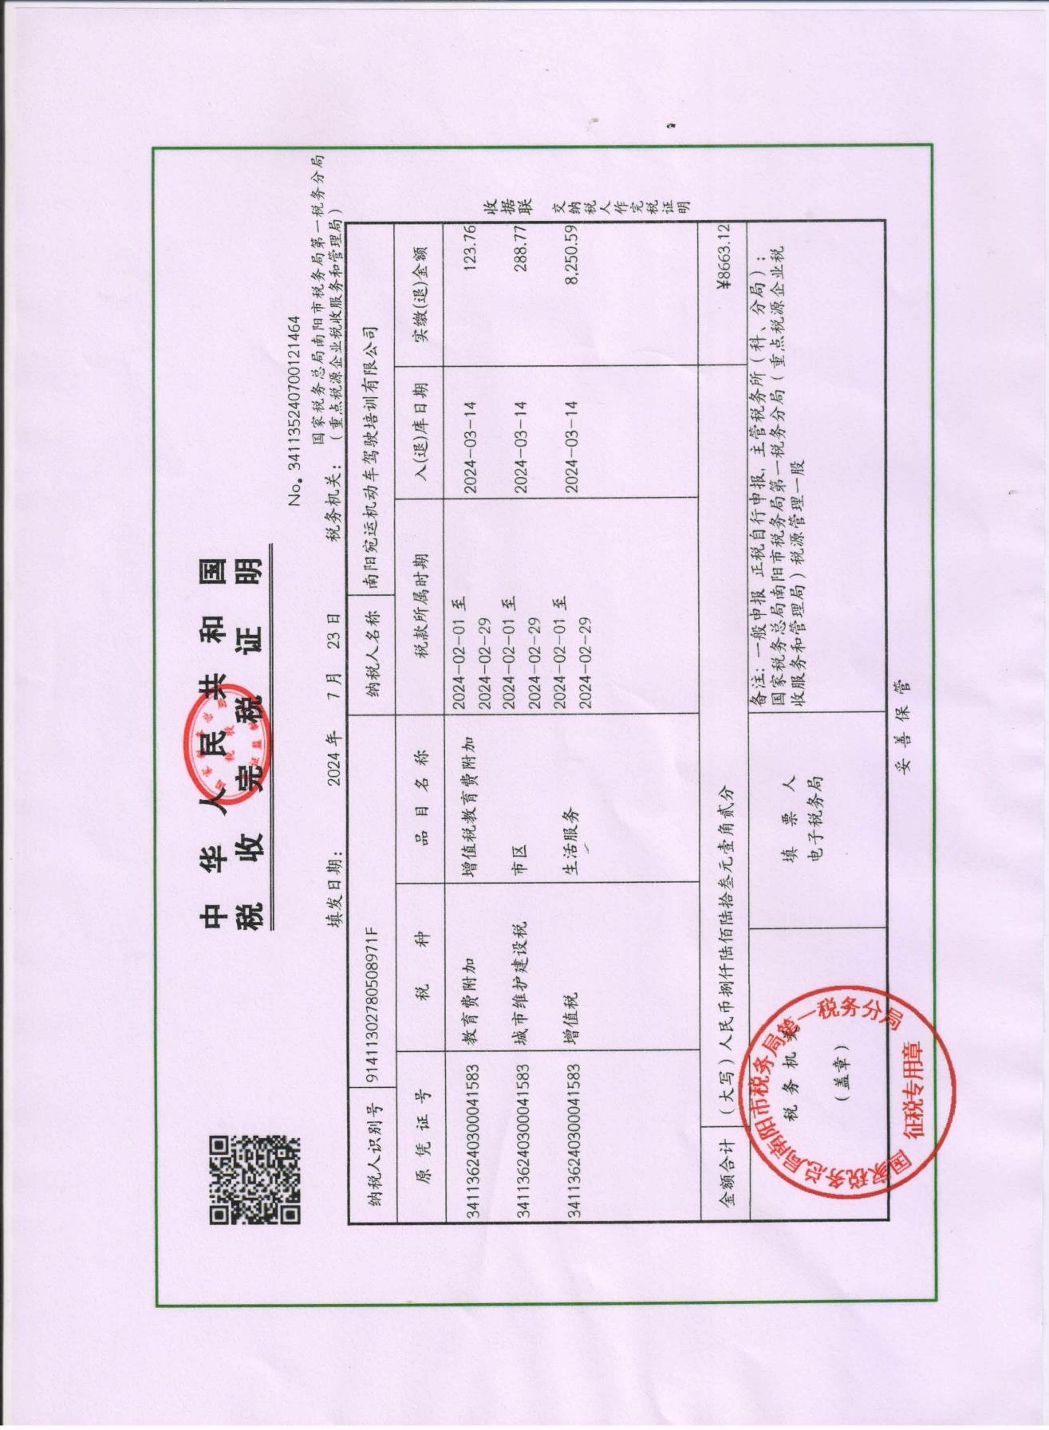

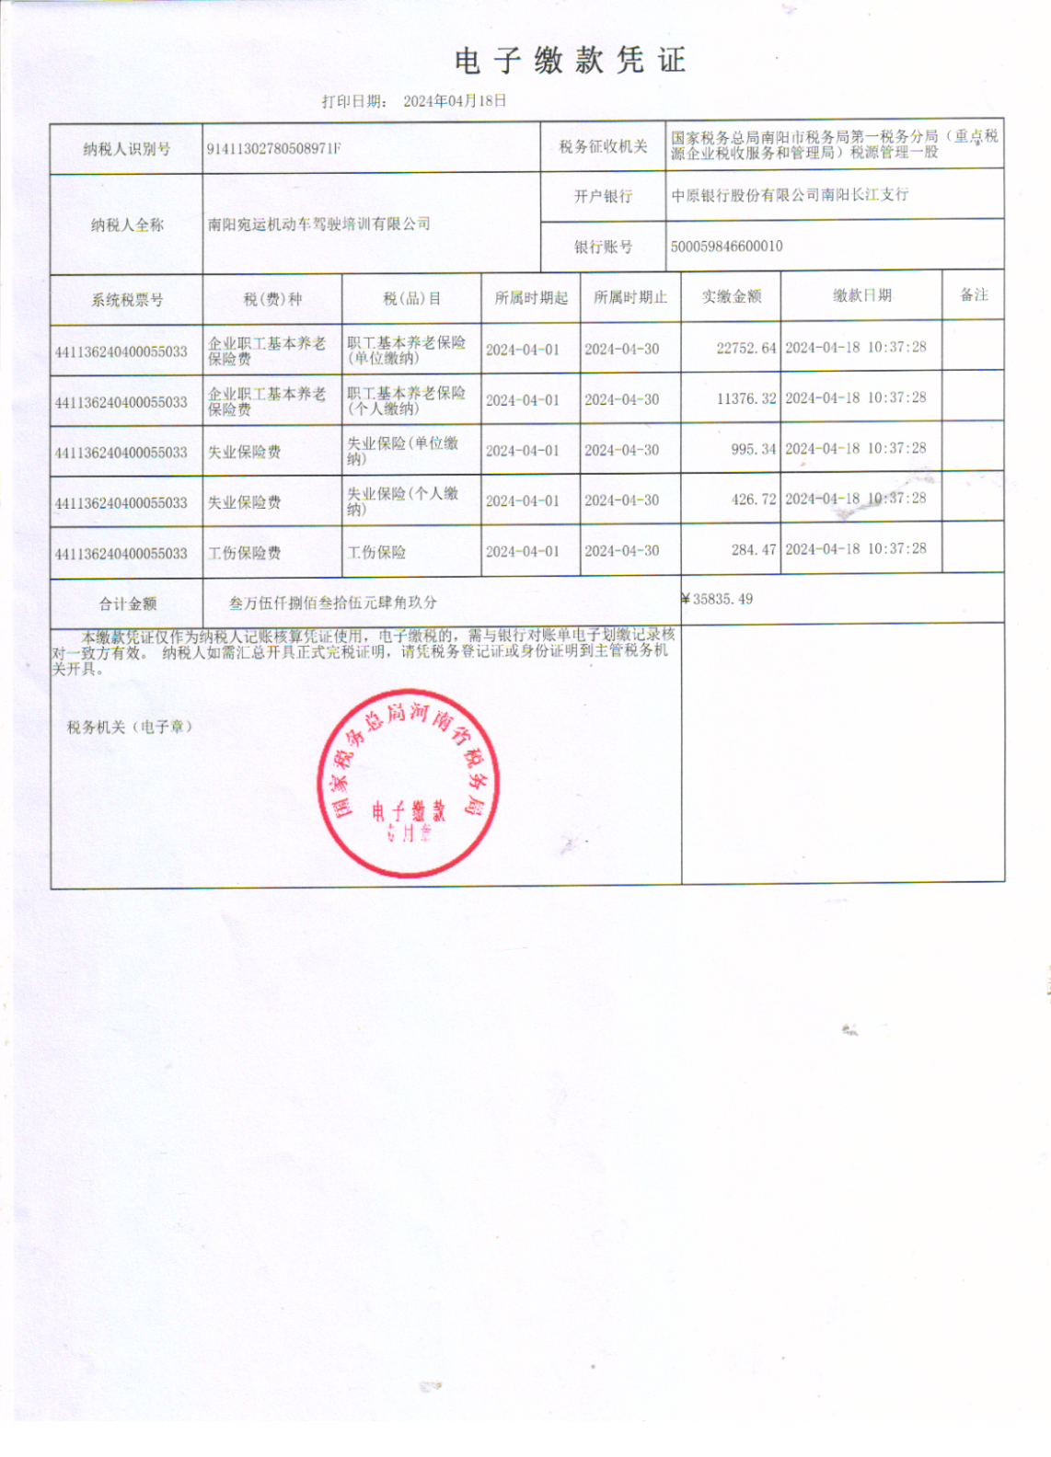
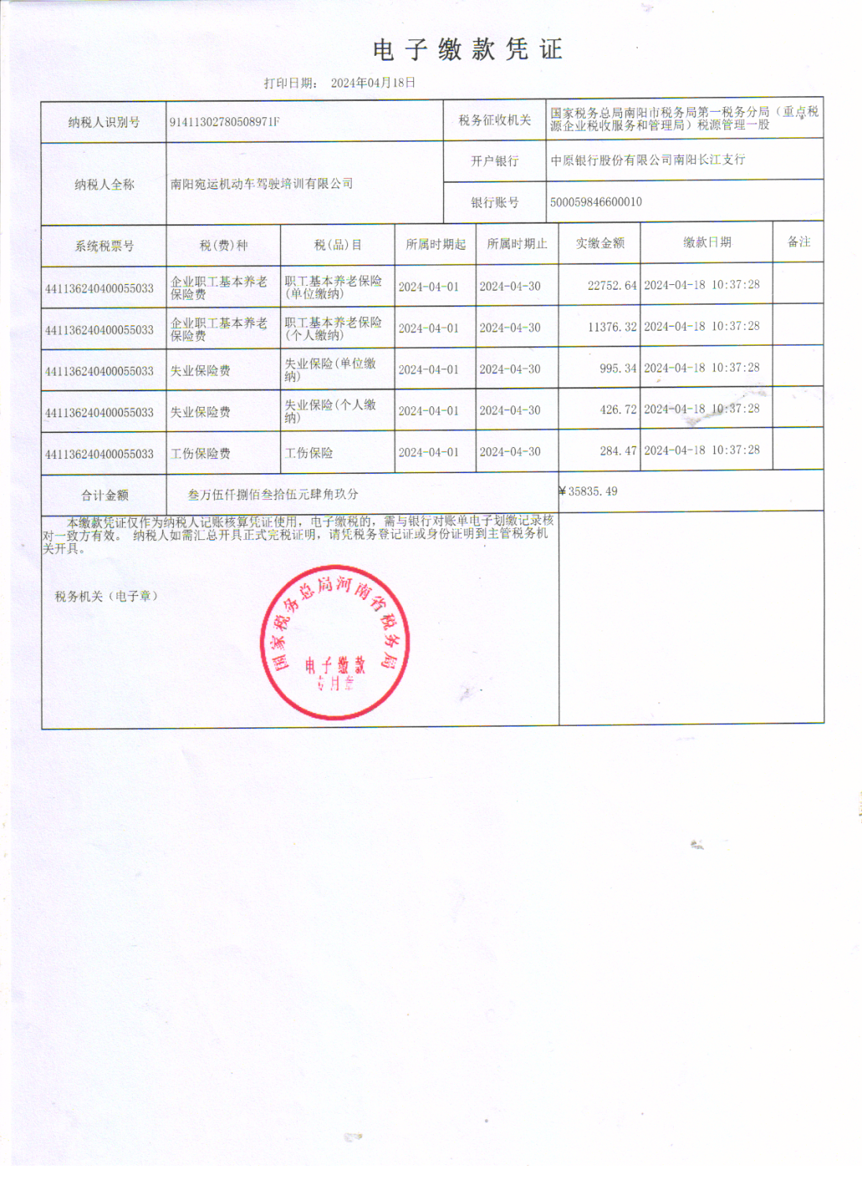
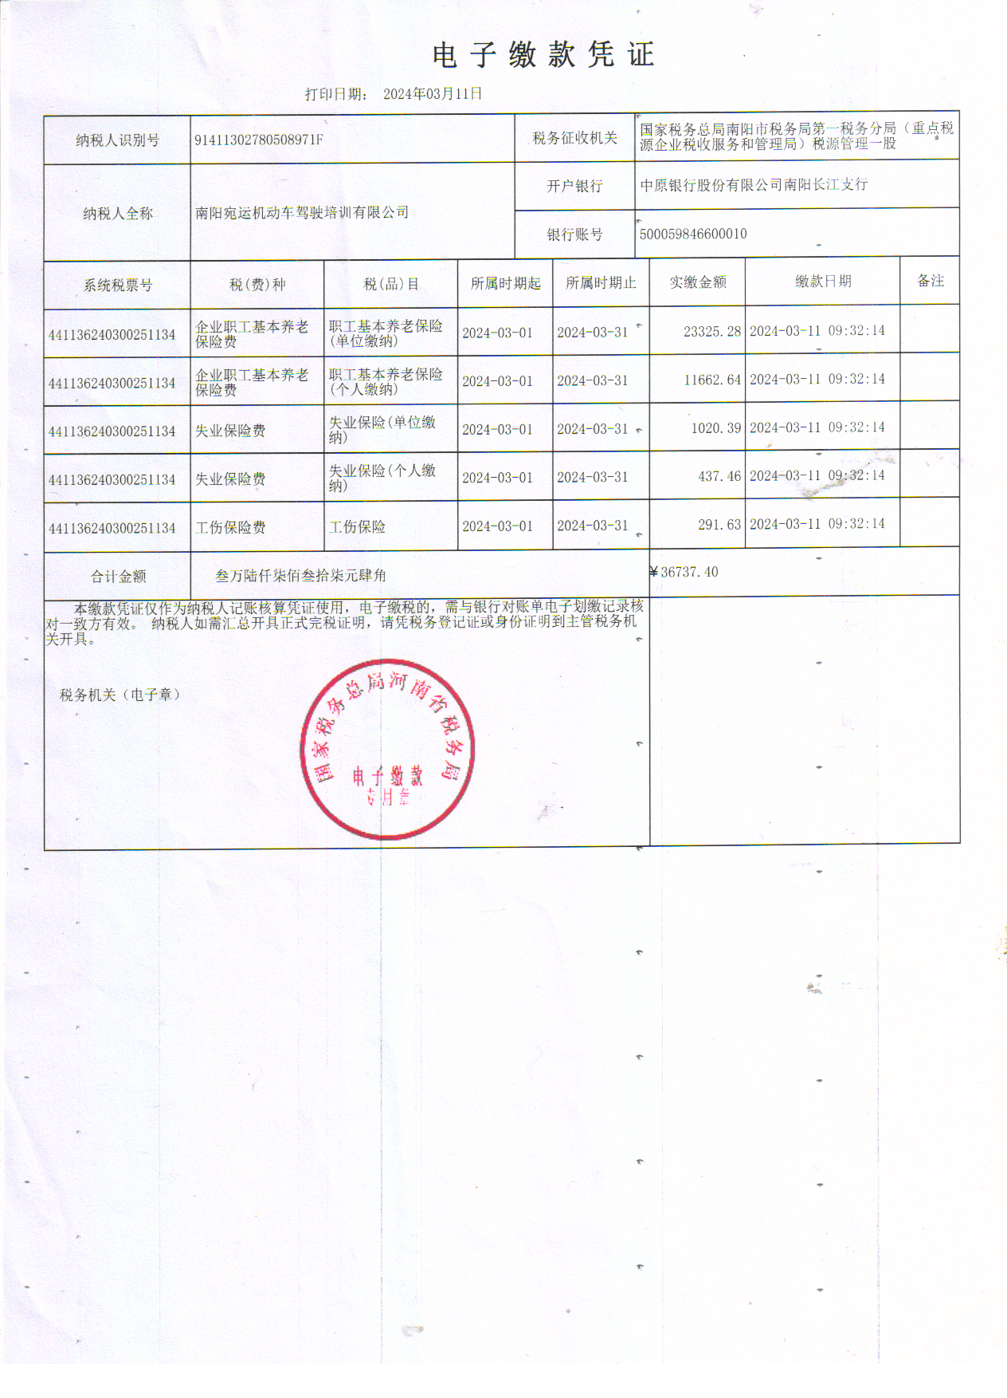

8. 良好的商业信誉和健全的财务会计制度证明文件

良好的商业信誉
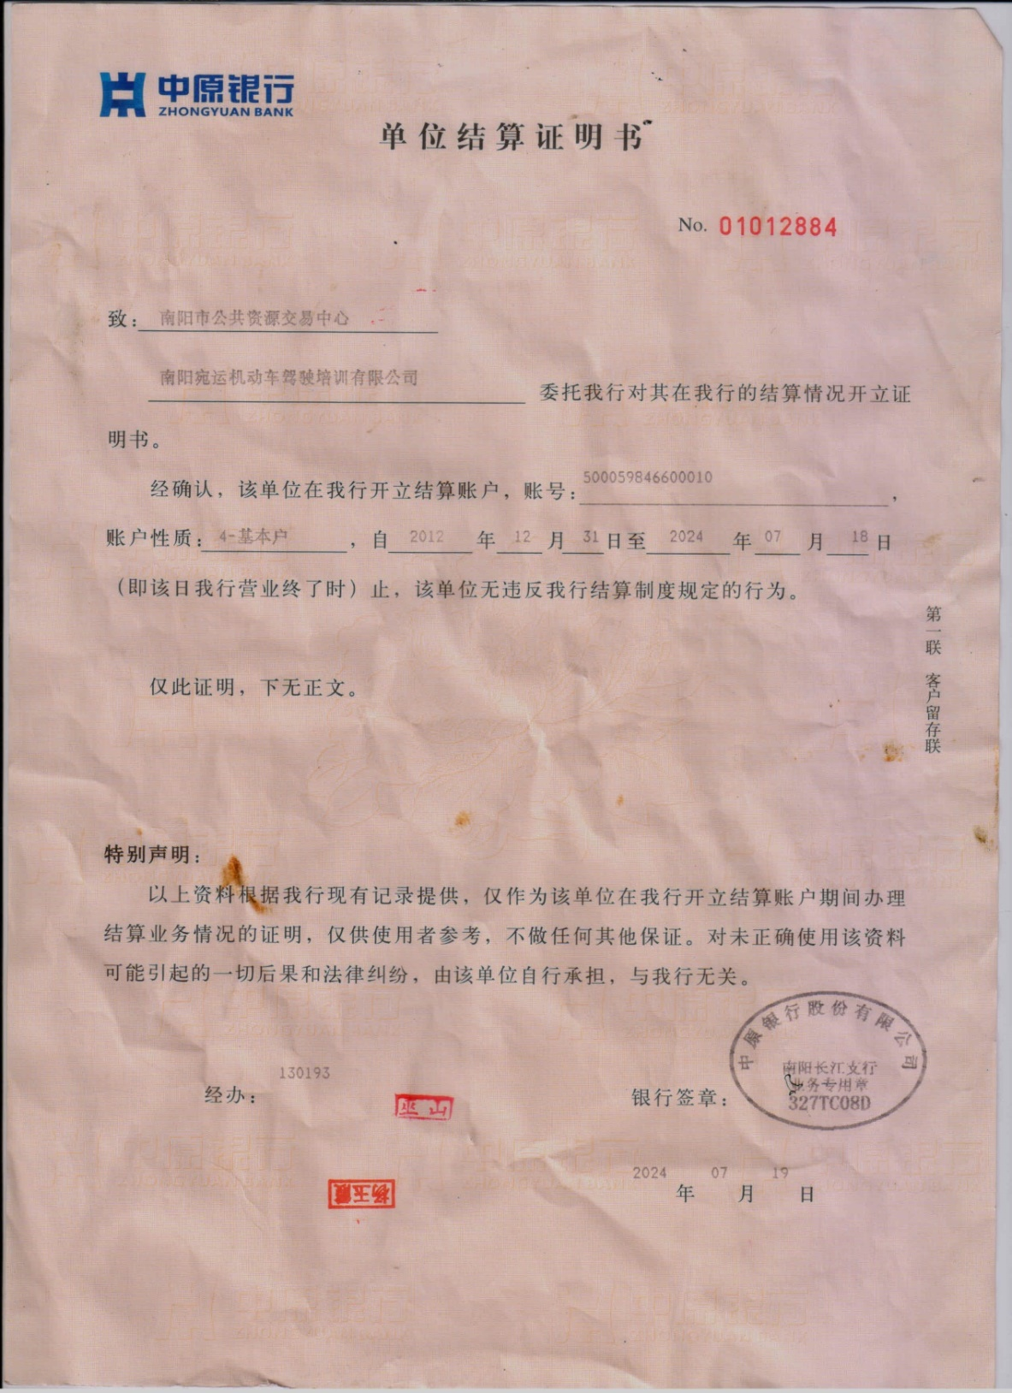

财务会计制度
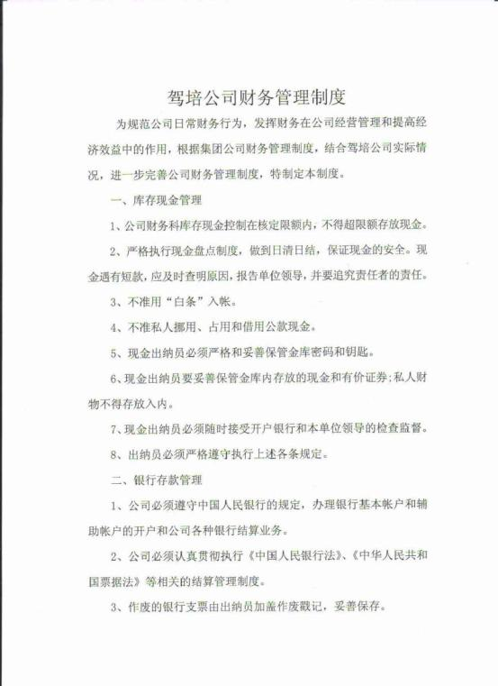

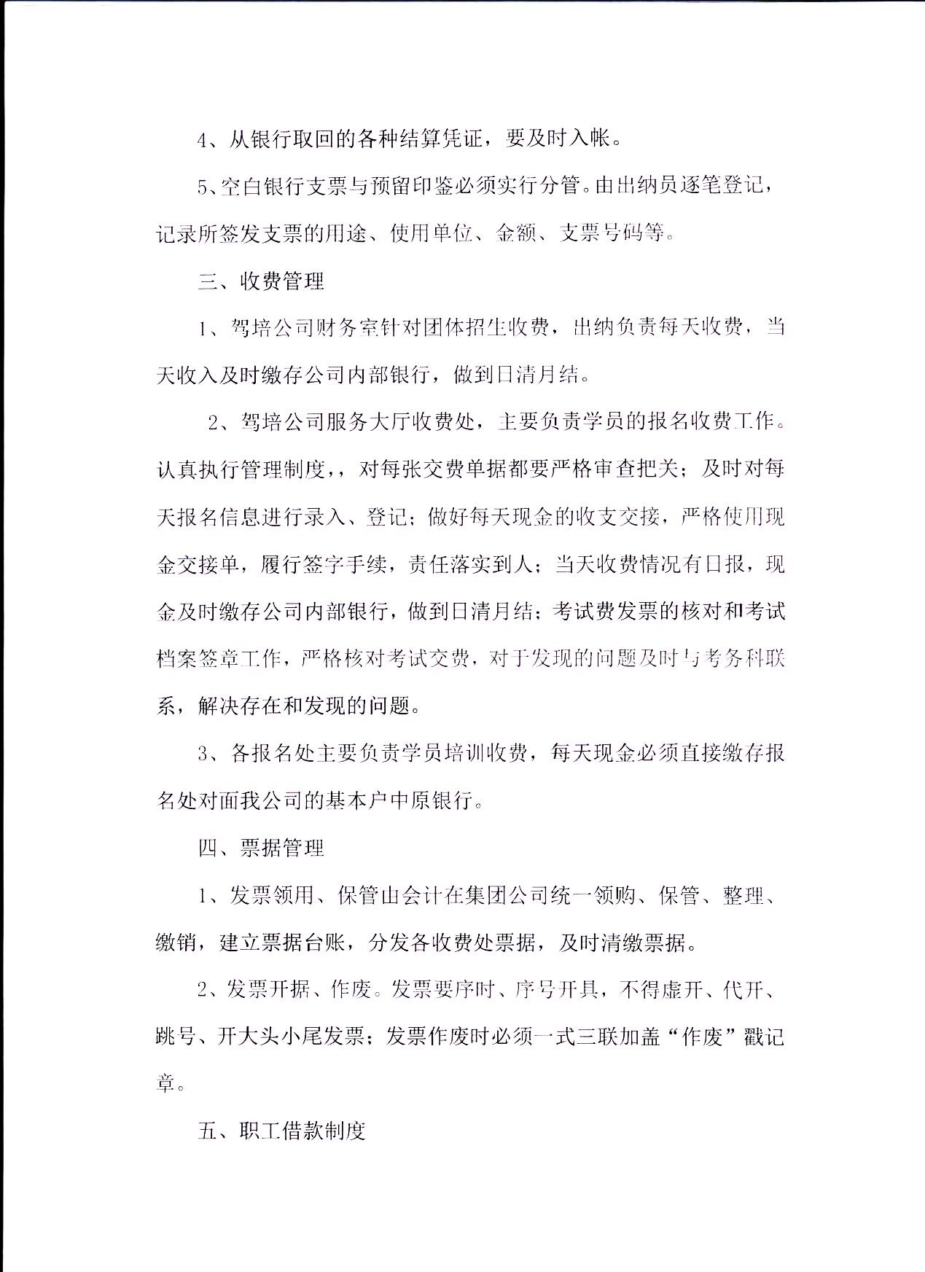
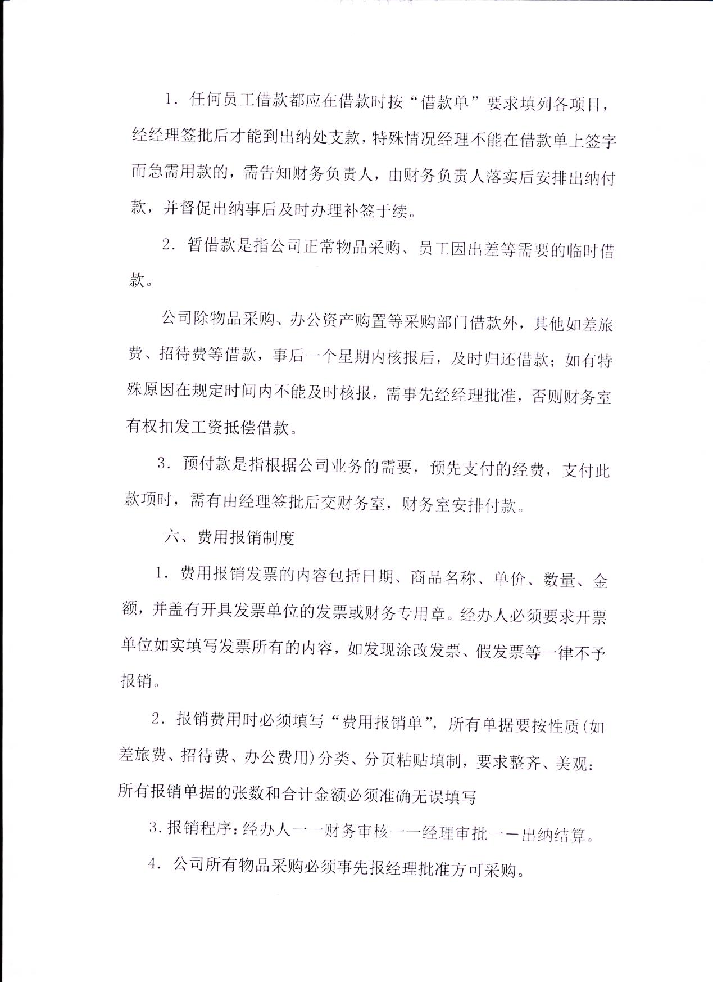

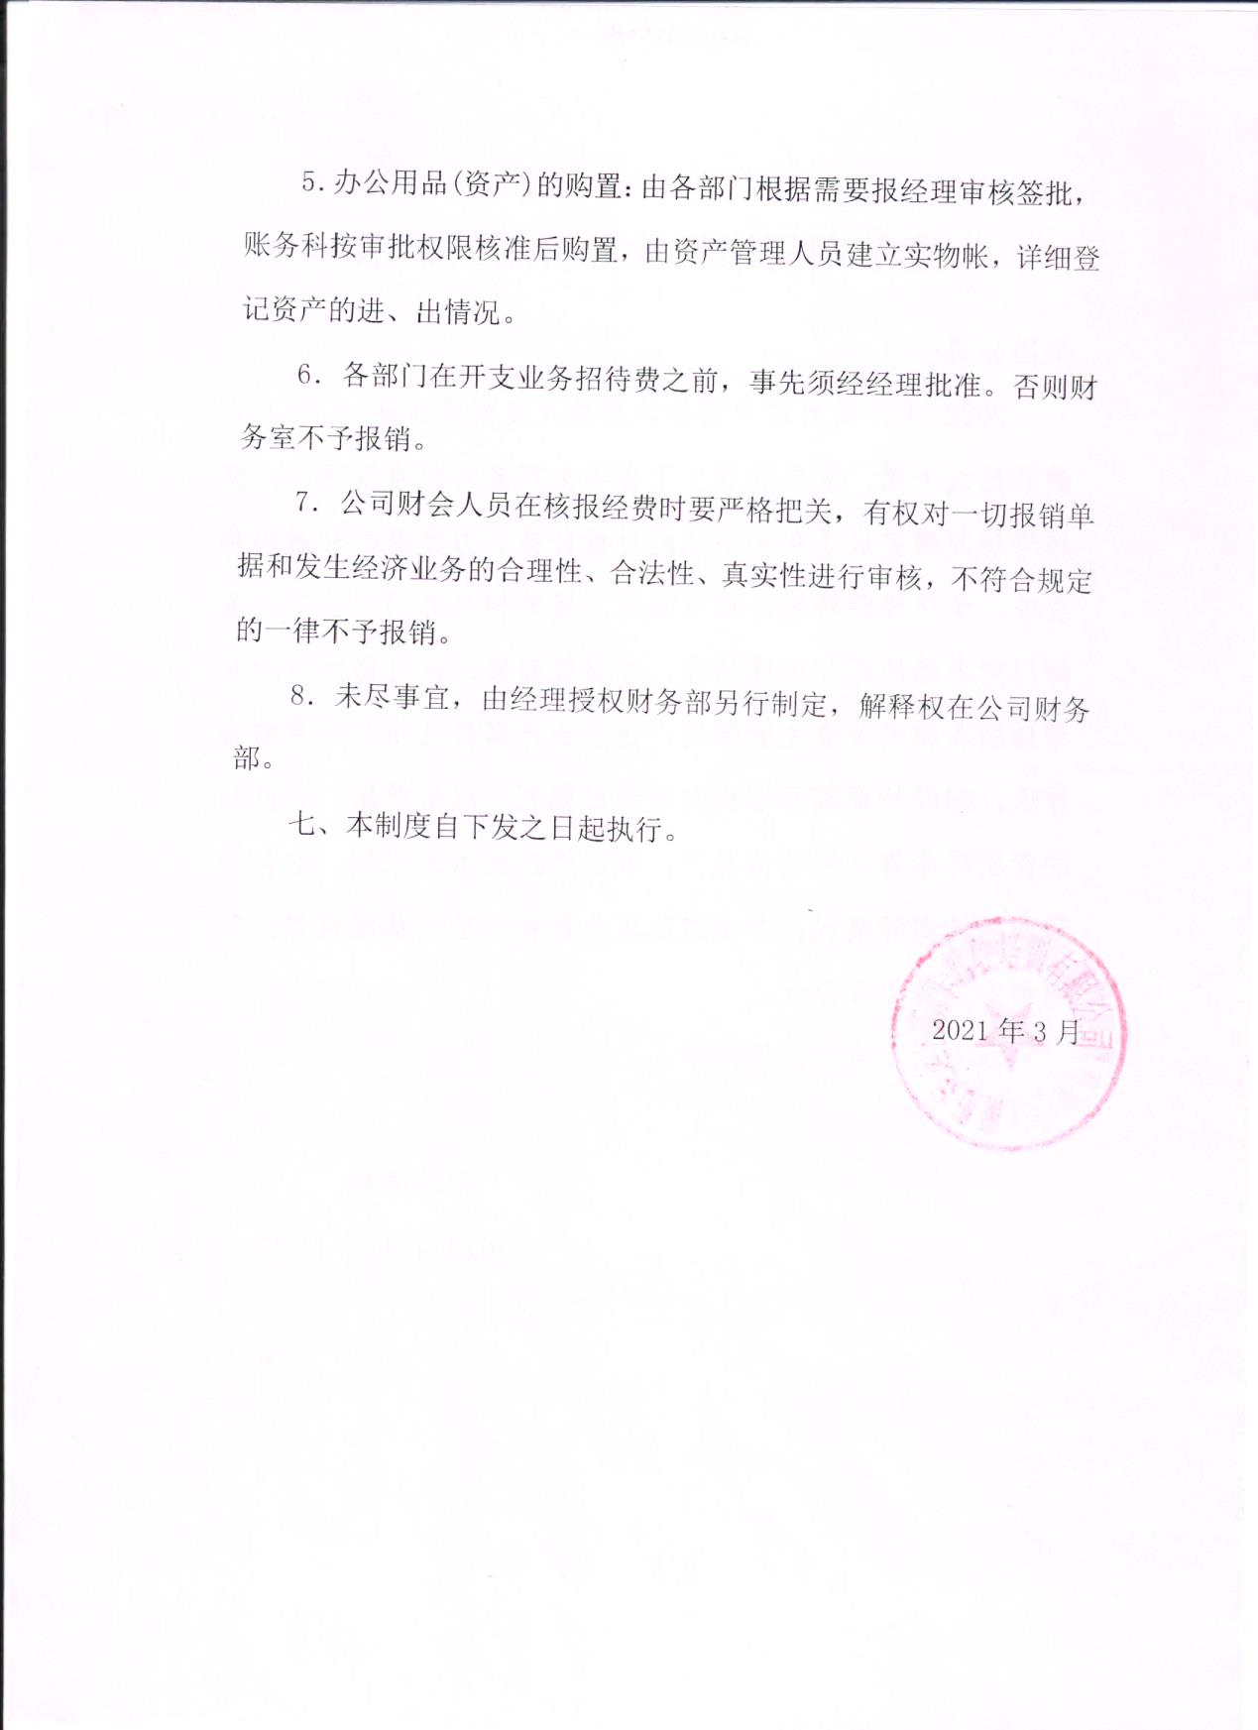
投标人出具参加政府采购活动前三年内，在经营活动中没有重大违法记录的书面声明

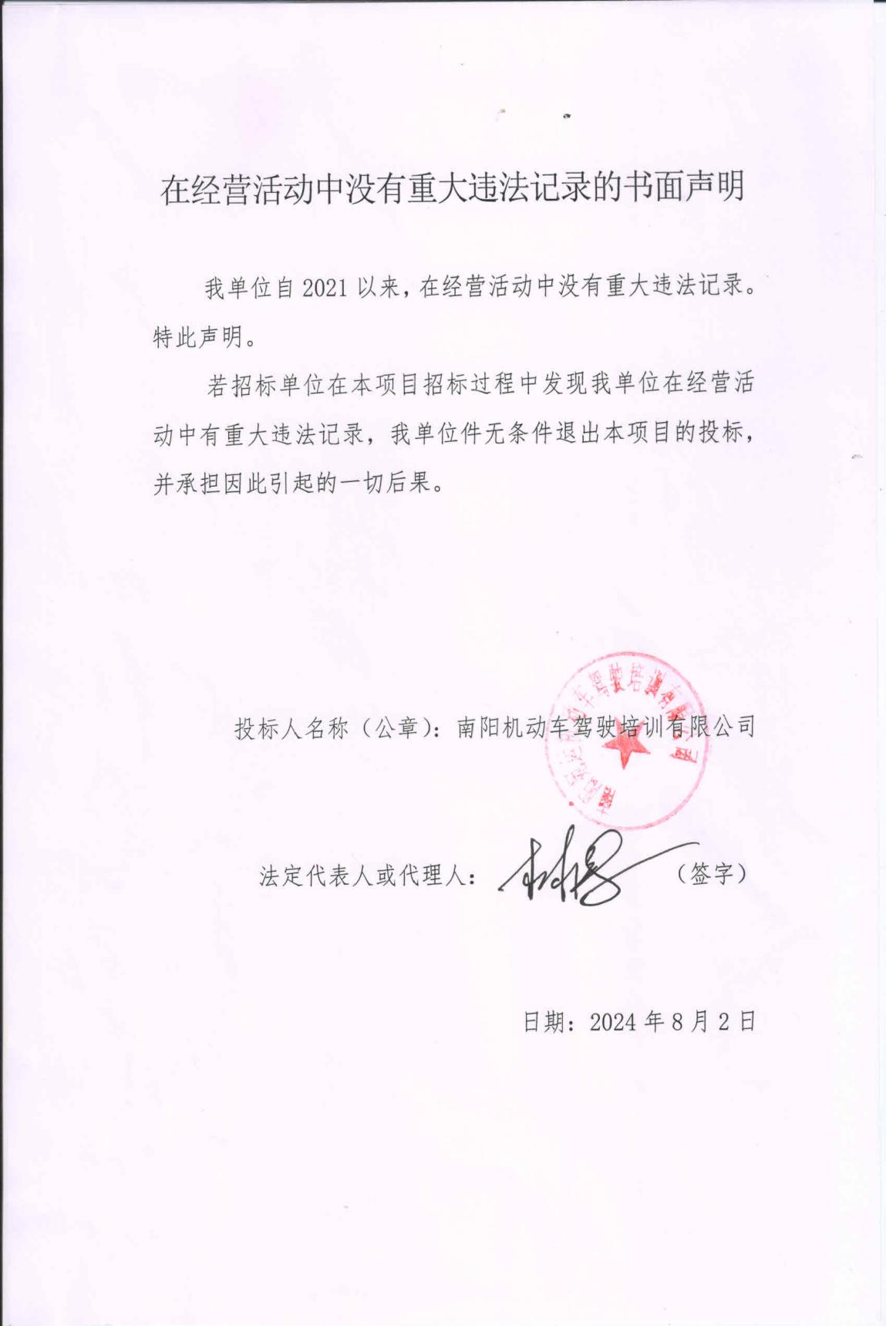
8.投标文件中供应商诚信承诺书
